Agent 架构、编排层与运行范式
一套不混淆的工程化理解
重点：组件架构 × 编排控制 × 单/多 Agent × Skills × Function Calling × MCP

最核心的纠正：不要把“Agent 由哪些组件组成”与“Agent 怎么运行”当成同一套分类。六层组件是结构视角；ReAct / Plan-Execute / Reflection 是控制与运行视角；Supervisor / Handoff / Blackboard 是多 Agent 协作视角。

0. 先确认你这次提出的几个关键判断
1）“运行范式主要讨论编排层”：对。更精确地说：运行范式主要描述“控制流怎么推进”，因此主要落在编排层/控制层；但它也会影响模型提示词、状态结构和工具使用方式。
2）“规划只是编排层的其中一个功能”：对。编排层还负责路由、状态流转、循环、重试、并发、终止判断、Handoff、人工审批等。规划只是其中一项能力。
3）“编排层就是整个 Agent 工作流”：要改一下：编排层负责定义、驱动和控制整个工作流，但不等于工作流本身。模型、工具、记忆等是工作流里的能力/节点；编排层决定它们何时、以什么顺序、在什么条件下运行。
4）“ReAct、Plan-Execute、Reflection 是编排层的算法思想/框架”：方向对，但建议面试时叫“控制范式 / 执行模式 / orchestration pattern”，不要叫“框架”。LangGraph、OpenAI Agents SDK、AutoGen 这类才更接近工程框架。ReAct/Plan-Execute 可以由一个 Agent 实现，也可以嵌套在多 Agent 系统中。
5）“只有多 Agent 才需要编排层”：不对。单 Agent 只要存在“模型→工具→观察→继续/结束”的循环，就已经有编排。多 Agent 只是把编排问题放大了。
6）“固定工作流一般封装成 Skills”：不建议这么说。Skill 更适合定义“可复用能力包/操作手册”，可以包含固定步骤、脚本和资源；真正固定、强确定性的业务流程通常仍用 Workflow/Graph/代码状态机来编排，节点里再调用 Skill。
7）“现在基本都把 Function Calling 封装成 MCP Server”：趋势上 MCP 很重要，但“基本都是”过头了。应用内部、私有、强耦合的工具仍大量直接用 Function/Tool Calling；MCP 更适合把工具做成标准化、可发现、可复用、跨宿主连接的服务。两者长期会并存。

1. 你真正需要的“Agent 架构地图”：不要只用一个维度
面试时最稳的说法：Agent 架构没有一张行业统一、互斥的“7 类清单”，应该分维度说。
你说的六层结构没有问题，但它回答的是“系统由什么组成”，不是“有哪几种 Agent 运行架构”。建议固定用下面四个维度。
维度 | 它回答的问题 | 典型内容 | 你在面试中的叫法
A. 系统组件架构 | Agent 由哪些模块组成？ | 通信/接口、编排、模型、工具、记忆、安全（可再加观测监控） | “六层/七层工程组件架构”
B. 控制/运行范式 | 任务怎么一步步推进？ | Direct、ReAct、Plan-Execute、Reflection、Router、Graph/Workflow | “执行范式 / orchestration pattern”
C. 多 Agent 协作拓扑 | 多个 Agent 谁控制谁？ | Supervisor/Manager、Handoff、Hierarchical、Blackboard、Peer-to-Peer | “multi-agent topology”
D. 能力接入方式 | 外部能力如何接入？ | Function/Tool Calling、MCP、API/SDK、RAG、Skills | “integration / capability layer”

所以，“Agent 架构有哪些？”最好不要回答“只有六层”，也不要只回答“ReAct、Plan-Execute”。正确回答是：先声明我从结构、控制、协作和能力接入四个维度看架构，然后再根据场景选型。

2. 六层组件架构：它描述“有什么”，不是“怎么跑”
- 通信/接口层：接收用户、系统或其他 Agent 的输入；对接 Chat、API、消息队列、前端等。
- 编排层：控制工作流：路由、规划、状态、循环、重试、并发、终止、Handoff、HITL。
- 模型层：LLM/VLM/小模型等负责理解、推理、生成和部分决策。
- 工具层：搜索、数据库、代码执行、业务 API、浏览器、文件系统、设备控制等。
- 记忆/上下文层：短期会话状态、长期记忆、用户画像、任务状态、向量检索等。
- 安全/治理层：权限、Guardrail、敏感动作审批、内容安全、审计、沙箱、最小权限。
工程上还常把可观测性/Tracing/Evals 单独抽成第七层或横切能力。它不是你原来六层划分的错误，而是生产系统常额外强调的运维维度。

3. 编排层到底是什么：它控制工作流，但不是整个工作流
一句话：编排层 = Agent 的控制平面；工作流 = 被控制平面驱动的完整执行过程。
User
↓
[编排层 / Orchestrator]
├─ 决定调用 Model
├─ 决定调用 Tool / Skill
├─ 读写 Memory / State
├─ 路由到其他 Agent
└─ 判断继续、重试、回退、结束
Model / Tool / Memory / Agent 都是工作流里的可执行能力或节点
因此，你以前说“模型层、工具层都放在编排层里面”不够准确。更准确是：
- 在“代码实现”上，LangGraph 等框架确实会把 Model Node、Tool Node、Memory/State Node 画在一张图里。
- 但在“架构职责”上，这些节点并不因此变成编排层；编排层负责的是边、条件、状态流转、调度和控制。
- 工作流是“节点 + 状态 + 边 + 条件 + 循环 + 终止”的整体；编排是让这套整体真正按规则运行。需要再区分一个容易混淆的词：工作流不只是“信息流向”。信息流/数据流只是其中一部分；完整 Workflow 还包含控制流（下一步去哪、是否分支/循环/并发）、状态流（上下文如何更新）以及错误与终止规则。

3.1 编排层的核心职责
- 意图识别与路由
- 任务拆解与规划
- 节点/Agent/Tool 调度
- 状态管理与上下文传递
- 循环与条件分支
- 并行/串行执行
- 失败重试、回退与超时
- Handoff / Delegation
- Human-in-the-loop 审批
- 终止条件与最终结果聚合
因此：规划（Planning）只是编排能力中的一个子集。

4. ReAct / Plan-Execute / Reflection：主要就是在讨论编排控制方式
这三种最好统一理解成“控制范式”。它们规定编排层怎样安排模型、工具、状态和循环。
范式 | 核心控制逻辑 | 典型适用 | 是否必须多 Agent
Direct / Tool-less | 一次模型调用直接回答 | 明确、无需外部动作 | 否
ReAct | Reason/Decide → Action → Observation → 再决定 | 工具选择不确定、需要边做边看 | 否，最常见是单 Agent loop
Plan-Execute | 先形成计划，再逐步执行；必要时重规划 | 长链路、多步骤、依赖关系明确 | 否；Planner/Executor 可同一模型，也可拆成多 Agent
Reflection | 执行/生成后自检、批判、修正、再执行 | 质量要求高、允许多轮成本 | 否；Reviewer 可与执行者同一模型或独立 Agent
Router | 先识别任务类型，再路由到不同分支/能力 | 多领域入口、成本优化 | 否；可以只是路由模型+节点
Graph / Workflow | 显式节点、边和状态机控制 | 生产流程、可审计、确定性要求高 | 否；既可单 Agent 也可多 Agent

一个生产系统往往是“叠加”而不是“二选一”：
Graph/Workflow（外层强控制）
↓
Router / Planner
↓
某个子 Agent 内部跑 ReAct
↓
关键输出进入 Reflection / Reviewer
↓
必要时 Handoff 到专家 Agent
所以 ReAct/Plan-Execute 不是“简单任务专属”，多 Agent 也不是“复杂任务必需”。复杂度只是一项因素，真正决定架构的是任务不确定性、流程确定性、跨度、工具数、专业分工、成本、延迟和可靠性。

5. Handoff 是什么：不是“调用一下子 Agent”，而是“把控制权交出去”
Handoff 可以直译为“移交/交接”。在多 Agent 系统里，它表示当前 Agent 把后续任务（通常连同必要上下文）转交给另一个 Agent，后者成为当前阶段的主要执行者。OpenAI Agents SDK 的表述也是：由分流 Agent 把会话路由给专家，专家成为该阶段的 active agent。
用户：我要退款
↓
Triage Agent（分流）
├─ 订单查询 → Order Agent
├─ 技术问题 → Tech Agent
└─ 退款问题 → handoff → Refund Agent
↓
Refund Agent 接管后续处理

5.1 Handoff 与“Agent as Tool / Supervisor 调子 Agent”的区别
方式 | 谁一直掌握控制权 | 子 Agent 的角色 | 适合场景
Supervisor / Agent-as-Tool | 主 Agent 一直掌控 | 像一个高级工具，返回中间结果 | 主 Agent 要统一整合、统一口径
Handoff | 控制权转给目标 Agent | 目标 Agent 接管当前任务/会话阶段 | 专业域明显，希望专家直接负责后续

最容易记：调用子 Agent = “你帮我查一下，结果给我，我来继续”；Handoff = “这事以后你接手”。

6. 单 Agent 与多 Agent：不要用“简单/复杂”硬切
你可以把“Agent 数量”和“运行范式”看成两条独立轴。
系统形态 | 可能采用的控制范式 | 说明
单 Agent | Direct / ReAct / Plan-Execute / Reflection | 一个 LLM Agent 也可以很复杂，内部有规划、工具循环和自检
多 Agent | Supervisor / Handoff / Blackboard + 各子 Agent 自己的 ReAct/Plan | 外层决定 Agent 之间怎么协作，内层每个 Agent 仍可有自己的控制 loop
确定性 Workflow | Graph/State Machine + 少量 LLM 节点 | 复杂业务不一定需要多 Agent；固定流程更适合代码强控制

因此，“只有多 Agent 才需要编排层”必须改掉。单 Agent 的 while-loop、Tool call 回填、retry、stop condition，本质上都属于编排。

7. Skills 与固定工作流：能装步骤，但不能等同于 Workflow
现在的 Agent Skills（例如 Claude Code/Claude Platform 的 Skills）更接近一个“可复用能力包”：其中可以放说明、领域知识、脚本、资源和步骤。它非常适合把一类任务的最佳实践封装起来。
概念 | 更像什么 | 负责什么 | 是否决定全局控制流
Skill | 能力包/操作手册/插件化知识+脚本 | 告诉 Agent 某类事情“怎么做” | 通常不负责整个系统全局编排
Tool | 可调用动作/API | 执行一个外部能力 | 否
Workflow / Graph | 流程图/状态机 | 决定“先做什么、后做什么、失败去哪” | 是
Agent | 带目标、上下文和决策能力的执行体 | 根据状态选择下一动作 | 局部或全局都可能

更准确的工程表达：固定流程优先用 Workflow/Graph 明确编排；重复性的“做事方法”封装为 Skill；Workflow 的节点可以调用 Skill。

8. Function Calling 与 MCP：你这次的理解要保留一半、修正一半
保留：两者都服务于“Agent 使用外部能力”。修正：MCP 不是 Function Calling 的新版本，也不是所有工具都应该变成 MCP Server。
对比项 | Function / Tool Calling | MCP
本质 | 模型输出“调用哪个函数+参数”的结构化调用机制 | 客户端与外部工具/资源服务之间的标准连接协议
工具发现/标准化 | 通常由应用自己把 schema 传给模型 | Server 可按协议暴露 Tools / Resources / Prompts
适合 | 应用内部工具、私有业务函数、低延迟强耦合逻辑 | 跨应用复用、统一接入、第三方能力、工具生态
是否生产级 | 当然可以，且非常常见 | 当然可以，尤其适合标准化工具平台
关系 | 可以作为 Agent 调工具的直接方式 | MCP Server 暴露的 Tool 最终也会被 Agent 以工具调用方式触发

你原来那句“简单 chat 偶尔用 FC，复杂系统都 MCP”也需要调整：
- 纯问答如果不需要外部信息，通常根本不需要 Function Calling。
- Function Calling 并不只适合简单任务，很多生产系统的一方业务工具直接 FC 最简单、最低延迟。
- MCP 的价值主要在“标准化、发现、复用、跨宿主连接、统一治理”，而不是因为任务更复杂。
- 现实中常见混合：核心内部工具直接 Function Calling；通用/外部工具通过 MCP 接入。
Agent
├─ Function Calling → 内部订单函数 / 私有业务 API
├─ MCP Client → MCP Server → GitHub / 数据库 / 文件系统 / 第三方工具
└─ Skill → 提供某类任务的说明、脚本、资源
这些都属于“能力接入”，不等于编排范式。

9. 那“Agent 架构有哪些”到底怎么答？给你一套可直接面试使用的分类
如果面试官直接问“你知道哪些 Agent 架构”，你可以先说明“架构这个词常混用，我分三类回答”，然后给下面这套：

9.1 单 Agent 控制架构
- Direct / Chat Agent：一次或少量模型调用完成任务。
- ReAct Agent：模型在动作与观察之间循环。
- Planner-Executor：先规划，再执行，必要时重规划。
- Reflective Agent：加入 Reviewer/Critic，自检并修正。
- Graph-controlled Agent：Agent 被显式状态机/图约束。

9.2 多 Agent 协作架构
- Supervisor / Manager：主 Agent 统一拆解、分发、聚合结果。
- Router + Specialists：路由器先判断领域，再交给专家。
- Handoff：当前 Agent 把控制权直接移交给另一个 Agent。
- Hierarchical：多层 Manager → Sub-manager → Worker，适合大型组织式任务。
- Blackboard / Shared State：多个 Agent 通过共享状态/黑板协作，不一定有唯一主控。
- Peer-to-Peer / Swarm：Agent 之间按规则互相协作/转交，中心控制较弱。

9.3 强确定性工作流架构
- Sequential Pipeline：固定串行。
- Conditional Graph：条件分支、循环、回退。
- Event-driven Workflow：由事件触发节点。
- Human-in-the-loop Workflow：敏感节点暂停等待人工审批。
注意：第三类里有些系统甚至不应该强行叫“Agent 架构”，它更准确是“Agentic Workflow / LLM Workflow”。这恰恰说明图上所谓“7 种主流架构”只是一个教学整理，不是严格标准。

10. 选型时真正选择的不是“六层要不要”，而是每个维度怎么实现
问题 | 倾向选择
流程高度确定、审计要求高 | Graph / Workflow 强控制，LLM 只放在需要语义判断的节点
工具选择和下一步高度不确定 | ReAct
任务长、依赖多、需要先形成全局方案 | Plan-Execute + Replanning
输出质量要求很高且容许额外成本 | Reflection / Reviewer
领域差异明显 | Router + Specialists 或 Handoff
需要统一口径、集中聚合 | Supervisor / Agent-as-Tool
跨系统复用大量外部工具 | MCP
内部工具少、稳定、低延迟优先 | Function/Tool Calling
重复性领域操作方法 | Skill

11. 一个生产级例子：把所有概念放到一张图里
用户请求
↓
通信层（Web / API / Chat）
↓
编排层
├─ Router：识别任务类型
├─ Planner：需要时拆任务
├─ Graph：控制状态、分支、重试、终止
├─ Handoff：必要时移交给专家 Agent
└─ HITL：敏感操作人工确认
↓
┌──────────────┬──────────────┬──────────────┐
↓ ↓ ↓
模型层 工具层 记忆层
LLM/VLM FC / MCP Session/RAG/DB
↓
Tool / Skill
安全/治理、Tracing/Evals 贯穿全链路
这个系统内部完全可以出现：外层 Graph + Router，某个专家 Agent 内部跑 ReAct，最终关键结果再经过 Reflection。它们不是互相排斥的“七选一”。

12. 面试版答案（建议你按这个逻辑说）
“我不会把 Agent 架构只理解成 ReAct、Plan-Execute 这种列表。我会先区分结构架构和运行架构。结构上，一个生产级 Agent 通常包含通信、编排、模型、工具、记忆和安全治理；运行上，编排层可以采用 Direct、ReAct、Plan-Execute、Reflection 或 Graph 等控制范式。如果是多 Agent，还要再选择 Supervisor、Handoff、Blackboard 等协作拓扑。编排层不是整个 Agent，而是控制整个工作流的控制平面，负责规划、路由、状态流转、调度、重试和结束判断。工具接入又是另一维度，可以直接 Function Calling，也可以通过 MCP 标准化接入；Skills 更像可复用能力包，而不是工作流本身。”
如果面试官继续追问“怎么选”，再补：
“我主要看任务不确定性、流程确定性、任务跨度、工具数量、专业分工、成本、延迟和可靠性。固定流程优先 Graph/Workflow；动态工具选择用 ReAct；长任务用 Plan-Execute；高质量要求加 Reflection；领域分工明显再上 Multi-Agent。不会为了‘复杂’而盲目多 Agent。”

13. 你当前认知的最终版（可直接记忆）
- 六层 = 组件架构，回答“Agent 有什么”。
- ReAct / Plan-Execute / Reflection = 控制/运行范式，回答“怎么跑”，主要落在编排层。
- 编排层 = 控制工作流，不等于整个工作流；Planning 只是编排的一项功能。
- 单 Agent 也有编排；多 Agent 只是多了 Agent 间协作与控制问题。
- Handoff = 控制权/责任从当前 Agent 转移到目标 Agent，不只是调用子 Agent。
- Supervisor = 主 Agent 保持控制，子 Agent 更像高级工具。
- Skill = 可复用能力包/操作方法；Workflow = 全局流程控制。
- Function Calling = 结构化工具调用机制；MCP = 标准化能力连接协议；二者并存。
- “Agent 架构有哪些”没有唯一官方清单，最好按结构、控制、协作、接入四维回答。

参考依据（截至 2026-08）
[1] OpenAI Agents SDK — Agent orchestration：orchestration 关注哪些 Agent 运行、顺序以及下一步如何决定；并区分 LLM-driven 与 code-driven orchestration。
[2] OpenAI Agents SDK — Handoffs：handoff 让一个 Agent 把任务/会话转交给另一个 Agent；与 agents-as-tools 的控制权模型不同。
[3] ReAct: Synergizing Reasoning and Acting in Language Models (Yao et al., 2022)：提出 reasoning 与 action/observation 交错的通用范式。
[4] Model Context Protocol Specification (2026-07-28)：MCP Server 可标准化暴露 tools、resources、prompts。
[5] Anthropic Agent Skills / Claude Code Skills：Skills 用于以可复用方式扩展 Agent 能力，可包含说明、脚本和资源。

14. 后端怎么与 Agent 结合：FastAPI 到底放在哪里？
先给结论： FastAPI 不是 Agent 的“某一层专属技术”，它只是构建 HTTP/API 服务的后端框架。判断它在 Agent 架构中的位置，关键不看“用了 FastAPI”，而看它承担什么职责。最常见的用户入口 FastAPI 属于通信/接口层；真正的 Agent 编排逻辑通常在它调用的 AgentService / Orchestrator 中。
你最应该记住的调用链： 前端/客户端 → FastAPI API 层 → AgentService（编排层）→ Model / Memory / Tools / 其他 Agent → FastAPI 把结果流式或一次性返回。
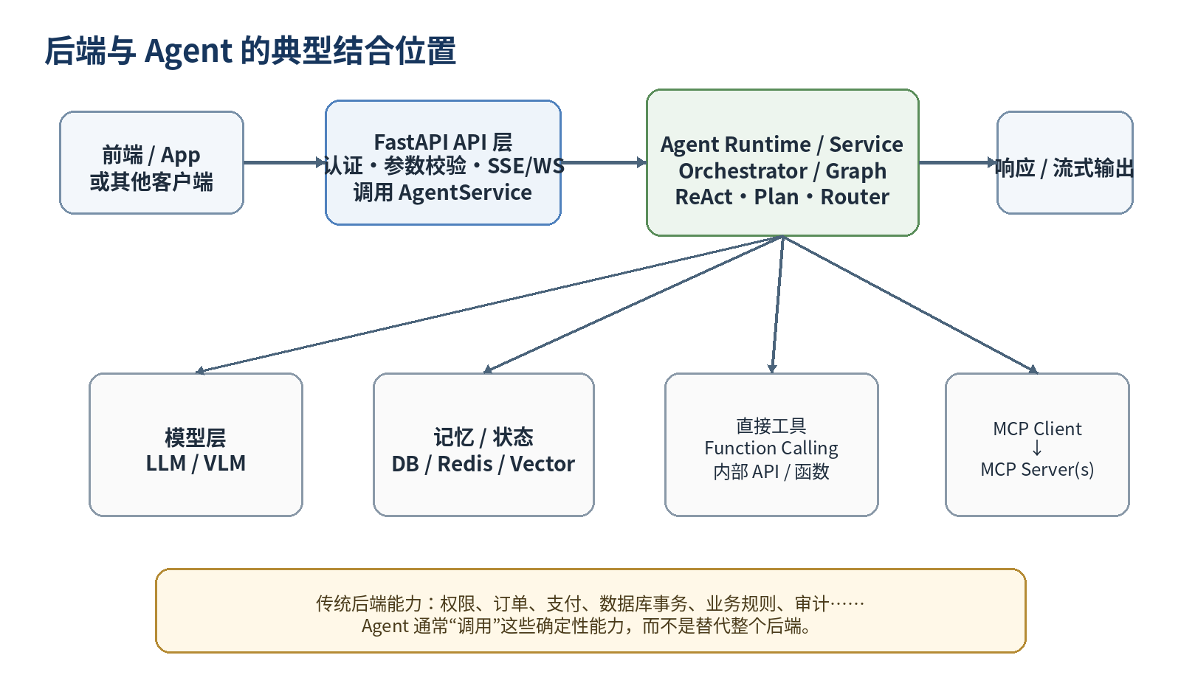
图 1 后端与 Agent 的典型结合位置

14.1 FastAPI API 层通常属于通信/接口层，而不是 MCP Server
- 面向用户/前端的 FastAPI：接收 /chat、/agent/run、/stream 等请求，做鉴权、参数校验、会话管理、限流、SSE/WebSocket 流式输出，然后调用 AgentService。——这属于通信/接口层。
- AgentService / Orchestrator：真正运行 ReAct、Plan-Execute、Router、Graph、状态机、重试、Handoff 等。——这才是编排层核心。
- MCP Server：是向 MCP Client 标准化暴露 tools/resources/prompts 的“能力提供端”。从 Agent 视角，它通常落在工具/能力接入侧，而不是用户请求入口。
- 所以“FastAPI Server”和“MCP Server”是两种不同的架构角色。一个项目可以同时存在二者；即使 MCP 的网络传输底层也基于 HTTP，也不能因此把普通 FastAPI API 自动叫做 MCP Server。
一句话区分： FastAPI 解决“怎么把 Python 应用暴露成 Web/API 服务”；MCP 解决“Agent 如何用统一协议发现并调用外部能力”。
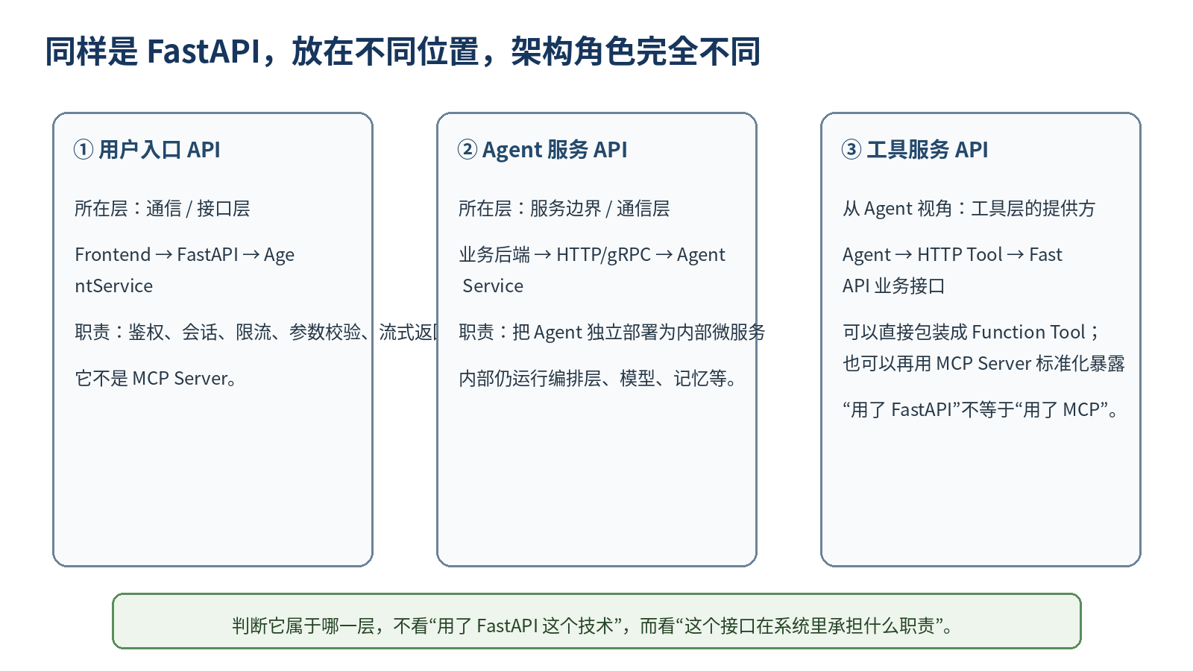
图 2 FastAPI 技术相同，但在不同位置承担不同架构职责

14.2 “后端在哪里和 Agent 结合？”——通常在 Application / Service 层结合
生产代码里不要把所有 Agent 逻辑直接塞进 FastAPI route。更清晰的分层通常是：
# API / Interface 层
@app.post("/chat")
async def chat(req: ChatRequest, user = Depends(auth)):
return await agent_service.run(
message=req.message,
user_id=user.id,
)

# Application / Service 层
class AgentService:
async def run(self, message, user_id):
state = build_state(message, user_id)
return await agent_graph.ainvoke(state)

# Agent Core / Orchestration
agent_graph = Router -> Planner? -> Tool/Agent nodes -> Reviewer? -> END
结合点就是 `agent_service.run(...)` 这一类应用服务调用。FastAPI route 负责“接进来/送出去”，AgentService 负责“这个任务怎么做”。这样 Agent 可以脱离 Web 层单测，也可以以后被 CLI、消息队列、定时任务或别的服务复用。

14.3 三种常见部署方式
方式 | 调用关系 | 适合场景 | 关键理解
A. 后端内嵌 Agent | FastAPI → AgentService → Agent Core | 小中型项目、快速落地 | Agent 是后端应用中的一个业务服务模块。
B. Agent 独立微服务 | 业务后端 → HTTP/gRPC/Queue → Agent Service | 团队边界清晰、需要独立扩缩容 | Agent Service 自己也可用 FastAPI 对内提供接口。
C. Agent + MCP 工具体系 | Agent Runtime(MCP Client) → MCP Servers | 工具多、跨项目复用、需要标准化治理 | MCP 在能力接入侧；用户入口 API 仍可照常使用 FastAPI。

14.4 传统后端和 Agent 谁负责什么？
不要把 Agent 当成“新后端框架”。更合理的是让二者分工：
- 传统后端负责确定性、可验证、强约束的能力：认证、权限、订单、支付、数据库事务、库存、风控规则、审计、幂等、数据一致性。
- Agent 负责不确定性更高的决策与组织：理解自然语言意图、规划任务、动态选择工具、跨系统组合能力、根据观察结果继续决策。
- Agent 最终往往通过 Tool/Function/MCP 去调用传统后端已有的业务能力。因此真实系统通常是“Agent 驾驶后端能力”，而不是“Agent 把后端替掉”。

14.5 后端 API 什么时候会“变成”Agent Tool？
假设后端本来已经有一个订单接口：GET /orders/{id}。Agent 要使用它，有三种常见做法：
- 直接在 Agent 工具层写一个 Python wrapper / client，内部通过 HTTP/gRPC 调用传统后端 API，再把这个 wrapper 注册为 Function/Tool。这里“属于工具层”的是 wrapper / adapter；真正的订单 API 仍运行在传统 Backend Server 中。
- 把一组业务 API 封装成 MCP Server，对 Agent 标准化暴露 query_order、refund_order 等 tools。适合多个 Agent/IDE/宿主都要复用。
- 如果 Agent 和业务代码在同一个进程里，甚至可以直接调用 service/repository 函数，不必为了“Agent 化”硬绕一层 HTTP 或 MCP。
因此：“某个后端接口被 Agent 使用”并不意味着它必须是 MCP Server。MCP 是一种标准化接入选择，不是工具调用的唯一形态。

14.6 再把“工作流、信息流、编排层”一次说死
概念 | 准确理解
信息流 / Data Flow | 数据或上下文从 A 传到 B，例如用户消息 → Planner → Tool Result。
控制流 / Control Flow | 决定下一步执行谁：if/else、循环、并行、retry、handoff、stop。
状态流 / State Transition | 任务状态如何变化，例如 pending → tool_running → reviewing → done。
Workflow | 上述数据流 + 控制流 + 状态流 + 节点 + 错误/终止规则组成的完整执行过程。
Orchestration / 编排 | 驱动并控制 Workflow 的机制/职责。Planning 只是编排可以使用的一项能力。
ReAct / Plan-Execute / Reflection | 常见 orchestration/control patterns：规定编排层如何推进模型、工具、状态与循环。
你面试时可以直接说：“Workflow 不是单纯的信息流，它是任务完整执行图；编排层是控制这张图运行的控制平面。ReAct、Plan-Execute、Reflection 是编排层常采用的控制范式，Planning 只是编排职责之一。”

14.7 把六层架构和后端工程放到同一张坐标系
- 通信/接口层：FastAPI、WebSocket、SSE、消息队列入口、CLI/Chat UI。
- 编排层：AgentService、Orchestrator、LangGraph/状态机、Router、Planner、ReAct loop、Handoff。
- 模型层：LLM/VLM/Embedding/Reranker 等。
- 工具层：本地函数、SDK、Function Tool、HTTP/gRPC API 的 wrapper/client、MCP Client→MCP Server。外部业务 API 本体通常仍属于独立的传统后端服务。
- 记忆层：会话状态、Redis/DB、向量库、长期记忆。
- 安全层：鉴权、权限、Guardrail、审批、审计、沙箱；它通常横切 FastAPI、编排和工具调用。
最终一句：后端是“承载产品和业务规则的大系统”，Agent 是其中一个可以负责智能决策与动态编排的子系统；FastAPI 常是把两者接起来的接口/服务边界，而 MCP Server 是 Agent 访问外部能力的一种标准化工具提供方式。

14.8 前端、Backend Server、Agent Server 与工具层：把你的最新理解确认清楚
你的理解整体是对的，但有一个关键措辞要修正：“传统后端 API 放在 Agent 工具层”在逻辑视角上可以这么说，但工程实现上更准确的是——Agent 工具层里放调用这个 API 的 Tool / Wrapper / Client；传统后端 API 本体仍运行在它自己的 Backend Server 中。
你的判断 | 确认 / 修正
① “传统后端 API 给 Agent 用，一般走工具层 + Function Calling” | 对。最常见链路是 LLM 产生 tool call → Agent Runtime 执行注册好的 Function Tool → Tool 内部调用传统后端 HTTP/gRPC API → 结果回填给 Agent。无需为了 Agent 化强行上 MCP。
② “这些 Agent 逻辑通常部署成 Agent Server” | 对，生产里很常见。Agent Server 本质上也是一种后端服务，只是其核心业务是 Agent Runtime / Orchestration。它可以用 FastAPI 暴露 /chat、/run、/stream 等接口。
③ “前端可以是 Web、App 或其他 Client” | 对。前端/Client 主要负责给人展示、收集输入和交互，例如聊天窗口、表单、按钮、任务进度、流式结果。它通过 HTTP/WebSocket/SSE 等调用后端。
④ “后端就是服务器，负责真正实现操作和完成任务” | 作为入门理解基本对，但更专业地说：Backend 是运行在服务端的应用与业务逻辑，不等于某一台物理服务器。它负责权限、业务规则、数据访问、事务、调用下游服务以及具体操作。Agent Server 也是 Backend 的一种。
⑤ “很像 MySQL、Redis、MCP Server 一层层嵌套” | 感觉上接近 Client–Server / 分层服务架构，但不要理解成物理嵌套。更准确是多个独立服务通过网络或进程调用形成依赖图：Agent Server 可以连 Backend Server、MCP Server、Redis、数据库、LLM API 等。
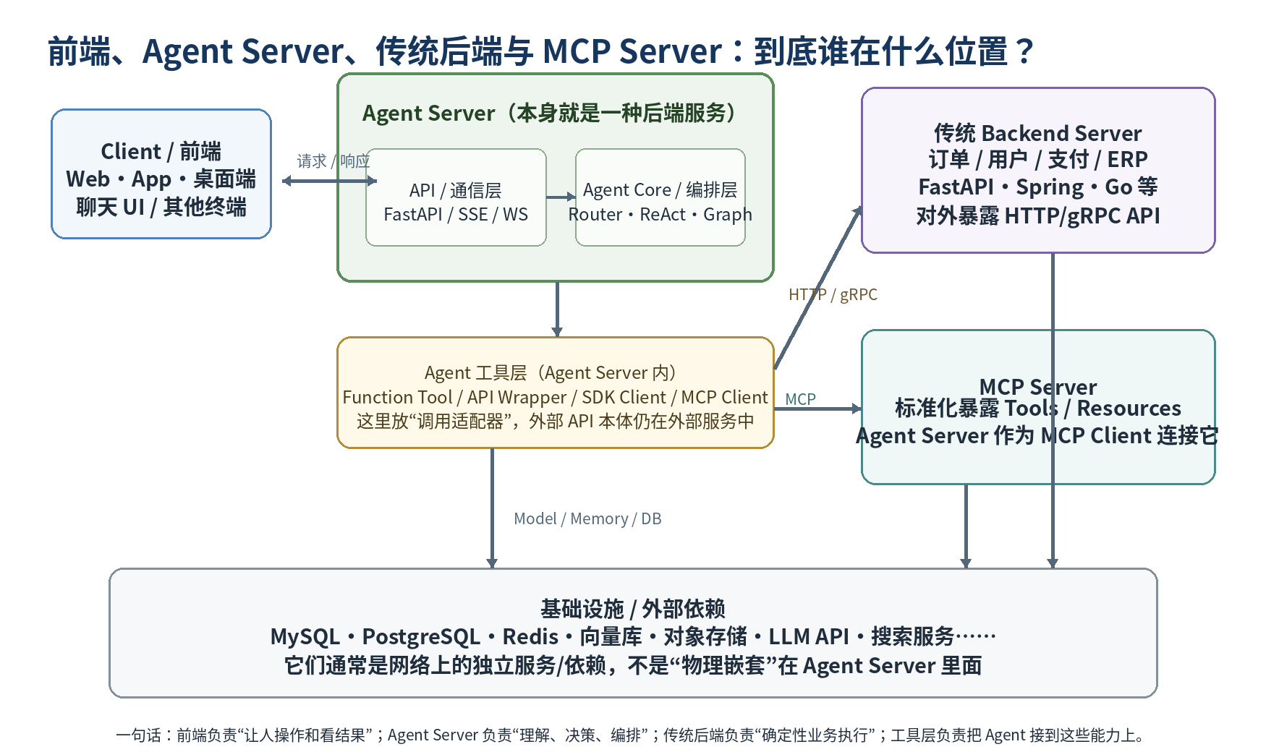
图 3 Client、Agent Server、传统 Backend Server、MCP Server 与基础设施的关系

14.8.1 Function Calling 调传统后端 API 的真实执行链
用户 / Web App
↓ HTTP / SSE
Agent Server（FastAPI）
↓
Orchestrator / Agent Runtime
↓
LLM：决定调用 get_order(order_id=123)
↓ tool_call
Function Tool：get_order
↓ HTTP / gRPC
传统 Backend Server：GET /orders/123
↓ JSON result
Function Tool → Agent Runtime → LLM
↓
最终答案 → 前端展示
这里最关键的一点：Function Calling 本身不是“网络调用后端 API”。它首先是模型输出一个结构化的工具调用意图；真正发 HTTP/gRPC 请求的是 Agent Runtime 中注册的 Function Tool / Wrapper。

14.8.2 MCP 只是把“工具提供端”标准化，不改变前后端基本关系
传统直连：
Agent Server
└─ Function Tool / HTTP Client
└─ Backend API

MCP 接入：
Agent Server（MCP Client）
└─ MCP Protocol
└─ MCP Server
└─ Backend API / DB / GitHub / 文件系统 / 其他能力
所以不要画成“前端 → Agent → MCP → 一切”的唯一链路。 实际系统经常混合：某些能力直接 Function Calling，某些走 MCP；Redis/数据库可能用于 Memory，也可能被 Tool 使用；普通业务请求甚至可以由前端直接调用传统后端，而不经过 Agent。

14.8.3 最终可记忆版：前端与后端到底分别干什么？
- 前端 / Client：负责人与系统的交互——展示、输入、按钮、聊天 UI、进度、结果；通常不承担核心业务决策。
- 传统 Backend Server：负责确定性业务能力——用户、权限、订单、支付、数据、事务、业务规则。
- Agent Server：也是后端服务，但专门负责自然语言理解、推理、规划、路由、工具选择、Agent 工作流编排。
- Agent 工具层：负责“把 Agent 接出去”，包括 Function Tool、API wrapper、SDK client、MCP client 等。
- MCP Server：是一类标准化的能力服务器，向 Agent/MCP Client 暴露工具和资源；它不是前端，也不等于 Agent Server。
- MySQL / Redis / Vector DB / LLM API：是 Agent Server 或传统后端依赖的基础设施/外部服务，按职责分别落在数据、记忆、模型或工具接入侧。
一句话定型：前端负责“人与系统怎么交互”；后端负责“系统真正怎么做事”；Agent Server 是后端中的智能决策与编排服务；工具层负责把 Agent 的决策变成对传统后端、MCP Server、数据库和其他外部能力的实际调用。

